Alerta de valores

20 de julio de 2020

Lista de tareas de julio de 2020 para contribuyentes acelerados
Por Gary M. Brown , Charles D. Vaughn

Las empresas que presentan declaraciones aceleradas tienen varias cosas que considerar este mes.

Ahora se requiere XBRL en línea
Primero, no olvide que los requisitos de etiquetado XBRL en línea (incluidas las portadas) ahora se han implementado gradualmente para los contribuyentes acelerados, a partir del 15 de junio. Esos requisitos se implementaron gradualmente para los grandes contribuyentes acelerados en 2019. Para los contribuyentes acelerados, eso significa que los informes, generalmente informes trimestrales en el formulario 10-Q, para los períodos fiscales que terminan el 15 de junio de 2020 o después, deben cumplir con los requisitos de etiquetado XBRL en línea. Aquí está la guía de la SEC en su versión de adopción para los requisitos de etiquetado en línea XBRL:
Por ejemplo, un declarante del Formulario 10-Q en el [segundo] grupo en fase de incorporación [contribuyentes acelerados] con un año fiscal calendario final deberá comenzar a cumplir con el requisito de XBRL en línea con su Formulario 10-Q para el período que finaliza 30 de junio de 20 [20]. Como un ejemplo adicional, un declarante del Formulario 10-Q en el [segundo] grupo de incorporación gradual [contribuyentes acelerados] con un final de año fiscal el 30 de junio deberá comenzar a cumplir con el requisito de su Formulario 10-Q para el período que finaliza 30 de septiembre de 20 [20]. [1]

Determinación del estado civil para efectos de la declaración para 2021
El 30 de junio de 2020 fue la fecha de referencia para que las empresas de fin de año calendario determinaran el estado de contribuyente del próximo año, así como para calcular la “flotación pública” de la empresa: el valor de mercado agregado del capital en manos de no afiliadas. La flotación pública, a partir del final del segundo trimestre (que es el 30 de junio para los contribuyentes por año calendario), se informa en la portada y dicta la fecha de presentación del Informe Anual en el Formulario 10-K para 2020, presentado a principios de 2021, así como las fechas de presentación subsiguientes para los Informes Trimestrales en el Formulario 10-Q durante 2021.

Enmiendas a las definiciones de Accelerated Filer y Large Accelerated Filer. Sin embargo, la determinación del estado de contribuyente para 2021 fue algo complicada por las enmiendas a las definiciones de “contribuyente acelerado” y “contribuyente acelerado grande” adoptadas por la SEC a principios de este año. [2]Respondiendo a las preocupaciones de que estas definiciones continuaron sujetando de manera inapropiada a algunas compañías de informes más pequeñas ("SRC") de "ingresos más bajos" a los plazos de presentación acelerados, así como a otros requisitos, en particular el requisito de SOX 404 para una auditoría del control interno de la empresa sobre los informes financieros ( “ICFR”), la SEC agregó una prueba de ingresos a estas definiciones para excluir ciertos SRC de ingresos bajos. (Un SRC es un emisor con menos de $ 250 millones de flotación pública o menos de $ 100 millones en ingresos anuales). Esas enmiendas entraron en vigencia el 27 de abril de 2020 y se aplican a los Formularios 10-K que vencen en esa fecha o después.
Como resultado, un SRC con ingresos anuales de menos de $ 100 millones en sus estados financieros anuales auditados más recientes ahora está excluido de esas definiciones. Como se mencionó anteriormente, el efecto más significativo y práctico de estas modificaciones es que estos emisores ya no serán clasificados como “contribuyentes acelerados” y, por lo tanto, ya no se les requerirá tener la auditoría del SCIIF. Sin embargo, tenga en cuenta que dicho SRC no se convertirá en un contribuyente no acelerado hasta el Formulario 10-K para el año que finalizó el 31 de diciembre de 2020 (para los contribuyentes del año calendario y suponiendo que el SRC cumple con los requisitos para el estado de contribuyente no acelerado en 31 de diciembre de 2020). Dicho SRC seguirá siendo un contribuyente acelerado para los fines de los Formularios 10-Q que presente en 2020. Además, dicho SRC seguirá estando obligado, entre otras cosas, aestablecer y mantener el ICFR y hacer que la gerencia evalúe la eficacia del ICFR. Las reglas de transición se analizan con mayor detalle a continuación.
Los cambios clave en las definiciones : según la definición anterior, un emisor con una flotación pública de $ 75 millones o más era un "contribuyente acelerado"; no hubo prueba de ingresos. Según la definición enmendada, excepto durante un período de transición, los emisores con una flotación pública entre $ 75 millones y $ 700 millones y con $ 100 millones o más en ingresos anuales serán "contribuyentes acelerados". Además, como se analiza a continuación, las enmiendas aumentaron los umbrales de transición para salir del estado de contribuyente acelerado de $ 50 millones a $ 60 millones y para salir del estado de contribuyente acelerado grande de $ 500 millones a $ 560 millones. Finalmente, la SEC agregó una casilla de verificación a las portadas de los Formularios 10-K, 20-F y 40-F para indicar si se incluye una certificación de auditor del ICFR en la presentación.
Sin embargo, la SEC no alineó completamente las definiciones de declarante acelerado y SRC, en parte por la creencia de que hacerlo corría el riesgo de un impacto adverso en la confiabilidad de los estados financieros de las compañías de mayores ingresos. Un emisor puede seguir siendo tanto un contribuyente acelerado como un SRC (consulte la Tabla 1 a continuación). [3] Sin embargo, calificar como un SRC no es el detonante que determina el requisito de certificación del auditor del ICFR. Los emisores que cumplen con la definición de un SRC, sin embargo, califican para ciertos requisitos de divulgación escalonados.

La siguiente Tabla 1 resume los requisitos para determinar la condición de declarante, así como si se requiere la certificación del auditor del ICFR.
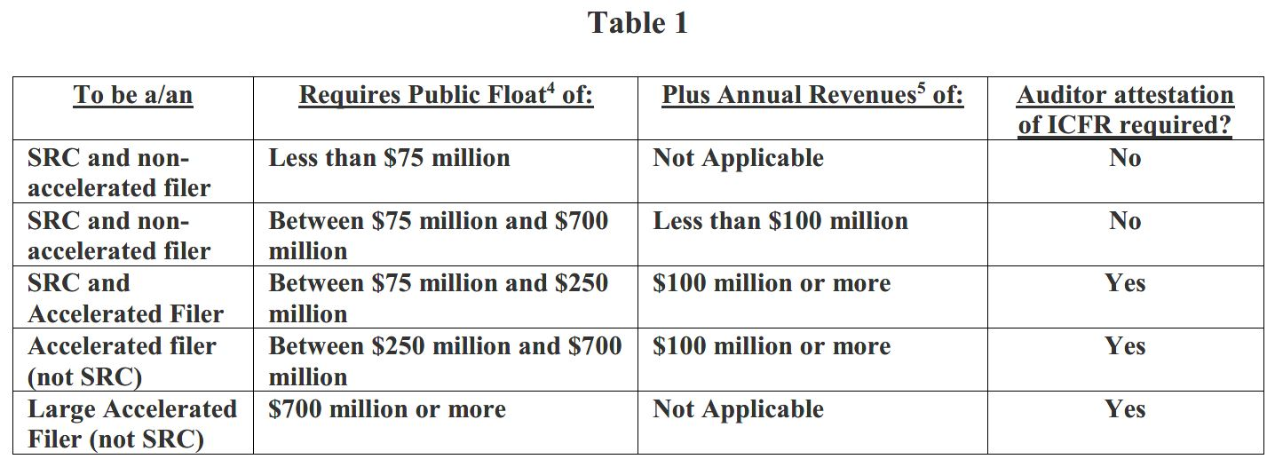
Por ejemplo, una empresa con una flotación pública de $ 225 millones y $ 150 millones en ingresos anuales entraría en la tercera categoría: SRC y contribuyente acelerado.

Transición entre categorías de declarantes
Como se mencionó anteriormente, las enmiendas de 2020 también aumentaron los umbrales para salir del estado de contribuyente acelerado grande y de contribuyente acelerado, lo que permite a las empresas en el extremo inferior de los umbrales anteriores pasar potencialmente al estado más bajo (y potencialmente menos oneroso). De manera similar a las pruebas descritas anteriormente, la SEC agregó un componente de ingresos a los umbrales de transición enmendados y específicamente excluyó un SRC en transición de las definiciones de contribuyente acelerado y contribuyente acelerado grande. Esto también contribuyó a la complejidad de las reglas modificadas.
Archivador acelerado grande / Archivador acelerado / Archivador no acelerado. Una vez que una empresa se convierte en un gran contribuyente acelerado, sigue siendo un gran contribuyente acelerado a menos que determine, al final de un año fiscal, que:
- su flotación pública fue de $ 60 millones o más, pero menos de $ 560 millones, y
- no es elegible para usar los requisitos para SRC bajo una de las pruebas de ingresos de SRC que se describen a continuación.
Un contribuyente acelerado grande que toma esta determinación se convierte en un contribuyente acelerado y no volverá a ser un contribuyente acelerado grande hasta que cumpla con los requisitos para convertirse en un contribuyente acelerado grande (por ejemplo, una flotación pública de $ 700 millones o más). Consulte la Tabla 1 anterior.
Archivador acelerado / Archivador no acelerado. Una vez que una empresa se convierte en un contribuyente acelerado, incluso como resultado de dejar de ser un contribuyente acelerado grande como se describe en los párrafos anteriores (es decir, un contribuyente acelerado grande puede pasar directamente a ser un contribuyente no acelerado), sigue siendo un contribuyente acelerado. a menos que determine, al final de un año fiscal, que:
- su flotación pública fue de menos de $ 60 millones, o
- es elegible para usar los requisitos para SRC bajo una de las pruebas de ingresos de SRC que se describen a continuación.
Un contribuyente acelerado que cumple con una de estas pruebas se convierte en un contribuyente no acelerado y no volverá a ser un contribuyente acelerado hasta que cumpla con la definición de contribuyente acelerado ( por ejemplo , una flotación pública de $ 75 millones o más) y no se convertirá en un contribuyente acelerado grande. nuevamente hasta que cumpla con la definición de contribuyente acelerado grande ( por ejemplo , flotación pública de $ 700 millones o más). Consulte la Tabla 1 anterior.

La Tabla 2 a continuación resume las reglas para la transición del estado de contribuyente acelerado grande a declarante acelerado o de declarante acelerado a declarante no acelerado para empresas que no son SRC.
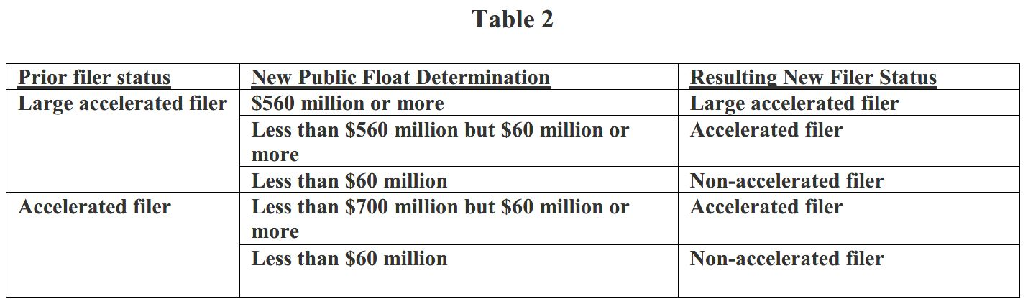
El tamaño importa: ¿la empresa es una SRC? Las enmiendas finales, sin embargo, proporcionan más complejidad a las definiciones con la adición de una prueba de ingresos para salir tanto del estado de contribuyente acelerado grande como de contribuyente acelerado. Según enmendado, un contribuyente acelerado seguirá siendo un contribuyente acelerado a menos que:
- su flotación pública cayó por debajo de $ 60 millones o
- se vuelve elegible para ser un SRC bajo las pruebas de ingresos en los párrafos (2) o (3) (iii) (B) establecidos en la definición del SRC.

La Tabla 3 resume las dos pruebas de ingresos que permiten que un SRC que de otra manera se clasificaría como contribuyente acelerado sea excluido de esa categoría y clasificado como contribuyente no acelerado.
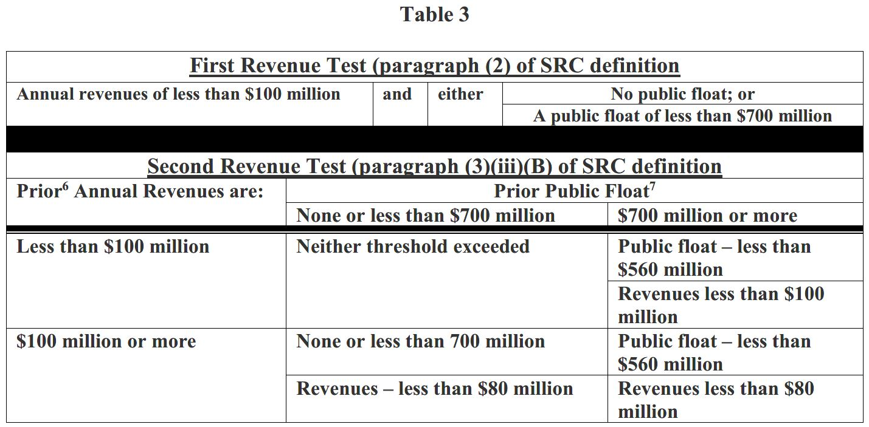

Tenga en cuenta que el párrafo 2 de la definición de SRC establece que una empresa será una SRC si sus ingresos anuales son menos de $ 100 millones y no tiene una flotación pública o una flotación pública de menos de $ 700 millones. El párrafo (3) (iii) (B) establece, entre otras cosas, que una empresa que inicialmente no califica como una SRC porque tenía ingresos anuales de $ 100 millones o más no puede calificar como una SRC hasta que sus ingresos anuales caigan por debajo de los $ 80 millones. . Una empresa que está aplicando inicialmente la definición de SRC o previamente calificada como SRC aplicaría el párrafo (2) de la definición de SRC. Una vez que una empresa determina que no califica como SRC, aplicaría el párrafo (3) (iii) (B) de la definición en su próxima determinación anual.
Una vez que un emisor determina que no califica para el estatus de SRC porque excedió uno o más de los umbrales actuales, permanecerá sin calificar a menos que al hacer su determinación anual determine:
- que su flotación pública era inferior a 200 millones de dólares; o
- que cumple con la prueba de ingresos / flotación pública establecida en la Tabla 3.
En ese momento, el SRC se convertiría en un contribuyente no acelerado (es decir, no un contribuyente acelerado o acelerado grande) independientemente de las otras reglas de transición.
Aquí hay dos ejemplos que la SEC proporcionó para ilustrar el funcionamiento de las disposiciones de transición:

Ejemplo 1. Según las enmiendas finales, un contribuyente acelerado con ingresos de $ 100 millones o más que es elegible para ser un SRC según la prueba de flotación pública contenida en los párrafos (1) y (3) (iii) (A) del SRC La definición puede pasar al estado de contribuyente no acelerado en un año posterior si tiene ingresos de menos de $ 100 millones. Por ejemplo, un emisor con un año fiscal al 31 de diciembre que no excedió el umbral de flotación pública en el año anterior y que tiene una flotación pública, al 30 de junio de 2020, de $ 230 millones e ingresos anuales para el año fiscal que finalizó en diciembre. 31, 2019 de $ 101 millones será elegible para ser un SRC bajo la prueba de flotación pública; sin embargo, debido a que el emisor no sería elegible para ser un SRC bajo la prueba de ingresos del SRC, será un contribuyente acelerado (suponiendo que también se cumplan las otras condiciones [requeridas para los contribuyentes acelerados]). En la próxima fecha de determinación (30 de junio de 2021), si su flotación pública, al 30 de junio de 2021, permanece en $ 230 millones y sus ingresos anuales para el año fiscal que finalizó el 31 de diciembre de 2020 son menos de $ 100 millones, el emisor ser elegible para ser un SRC bajo la prueba de ingresos de SRC (además de la prueba de flotación pública) y, por lo tanto, se convertirá en un declarante no acelerado.

Ejemplo 2. Por otro lado, un emisor con un año fiscal finalizado el 31 de diciembre que tiene una flotación pública, al 30 de junio de 2020, de $ 400 millones e ingresos anuales para el año fiscal terminado el 31 de diciembre de 2019 de $ 101 millones no será elegible para ser un SRC bajo la prueba de flotación pública o la prueba de ingresos de SRC y será un contribuyente acelerado (asumiendo que también se cumplen las otras condiciones [requeridas para los contribuyentes acelerados]). En la próxima fecha de determinación (30 de junio de 2021), si su flotación pública, al 30 de junio de 2021, permanece en $ 400 millones, ese emisor no será elegible para ser un SRC bajo la prueba de ingresos de SRC a menos que sus ingresos anuales para el el año fiscal que finalizó el 31 de diciembre de 2020 son menos de $ 80 millones, momento en el cual será elegible para ser un SRC bajo la prueba de ingresos del SRC y convertirse en un contribuyente no acelerado.

En esencia, como se explica en el comunicado propuesto, según las enmiendas, “un contribuyente acelerado seguiría siendo un contribuyente acelerado hasta que su flotación pública caiga por debajo de $ 60 millones o sus ingresos anuales caigan por debajo del umbral de ingresos aplicable ($ 80 millones o $ 100 millones), en el cual punto que se convertiría en un contribuyente no acelerado ". De manera similar, un contribuyente acelerado grande se convertiría en un contribuyente acelerado al final de su año fiscal si su flotación pública cayera a $ 60 millones o más pero menos de $ 560 millones a partir del último día hábil de su segundo trimestre fiscal completado más recientemente y su los ingresos no estaban por debajo del umbral de ingresos aplicable ($ 80 millones o $ 100 millones).
Excepción a las Reglas de Transición. Una excepción a estas reglas de transición se aplica a un gran contribuyente acelerado cuya flotación pública ha caído por debajo de $ 700 millones (pero sigue siendo de $ 560 millones o más) pero se vuelve elegible para ser un SRC bajo la prueba de ingresos del SRC en el primer año en que las enmiendas del SRC entran en vigencia. . Esa empresa se convertiría en un contribuyente no acelerado a pesar de que su flotación pública se mantuvo en o por encima de $ 560 millones.

¿Cómo te afecta todo esto?
Para emisores con ingresos anuales de menos de $ 100 millones y flotación pública entre $ 75 millones y $ 700 millones, su empresa ahora puede calificar como contribuyente no acelerado. Tenga en cuenta que estas reglas no se aplican a las empresas de crecimiento emergente (EGC) hasta que salgan del estado de EGC.
- Emisores: discuta con sus auditores las implicaciones de estas reglas de transición para sus auditorías futuras. Revise cuidadosamente las disposiciones de transición, así como las definiciones de ingresos anuales y de flotación pública.
- Auditores: discuta el impacto potencial de la definición enmendada con los clientes de auditoría del emisor. Ayude a asegurarse de que estén al tanto de las disposiciones de transición relacionadas y del impacto potencial en auditorías futuras.
- Comités de auditoría: su empresa ahora puede calificar como contribuyente no acelerado. Solicite a la gerencia que prepare un análisis del estado del declarante para determinar si hay algún cambio en el requisito de certificación del auditor del ICFR de la compañía. Si ya no es necesario, analice el impacto con el auditor de la empresa. Incluso si ya no se requiere una certificación de auditor externo sobre el ICFR, los comités de auditoría pueden querer considerar el beneficio de continuar obteniendo dicha certificación, ya sea por “óptica” o pensando en que el requisito puede aplicarse en el futuro si la empresa se convierte en una Archivador acelerado.
Lo anterior es solo un resumen de algunos de los cambios en las enmiendas, y debe comunicarse con uno de los autores o con su contacto principal de Nelson Mullins para obtener consejos específicos al considerar estos temas.

[1] Los requisitos XBRL en línea se adoptaron en Exchange Act Rel. 34-83551 (28 de junio de 2018). Se agregó el requisito de etiquetado en línea de la portada (con el mismo programa de introducción gradual) en Exchange Act Rel. 34-85381 (20 de marzo de 2019).
[2] Exchange Act Release 34-88365 (12 de marzo de 2020).
[3] Para ayudar a las empresas a aplicar estas pruebas, el personal de la SEC publicó una Guía de cumplimiento para pequeñas entidades: https://www.sec.gov/corpfin/secg-accelerated-filer-and-large-accelerated-filer-definitions#_ftn1 .
[4] La flotación pública se calcula de acuerdo con los requisitos e instrucciones de la Regla 12b-2 de la Ley de Bolsa al final del segundo trimestre fiscal del año anterior y de acuerdo con los cálculos del año anterior, y generalmente incluye todas las acciones ordinarias en circulación que no son propiedad de una persona con información privilegiada. (por ejemplo, funcionarios y directores).
[5] Los ingresos anuales deben ser iguales al número utilizado en los estados financieros anuales auditados más recientes de la empresa.
[6] Los “ingresos anuales del año anterior” se determinan por referencia a los ingresos anuales en los estados financieros auditados para el año anterior al final del año más reciente, por lo que, para una determinación que se tome al 30 de junio de 2020, Los ingresos anuales del año serían los de los estados financieros auditados de 2018.
[7] La flotación pública “anterior”, para propósitos de un año en particular, significa el año inmediatamente anterior; por lo tanto, para una determinación que se tome al 30 de junio de 2020, la flotación pública del año anterior se determina a partir del 30 de junio de 2019.

Estos materiales se han preparado únicamente con fines informativos y no constituyen asesoramiento legal. Esta información no pretende crear, y su recepción no constituye, una relación abogado-cliente. Los suscriptores de Internet y los lectores en línea no deben actuar sobre esta información sin buscar un consejo profesional.

